MyVCR手册
Ver:1.005
这份文档是MyVCR的官方帮助文档。KEVX保留更改此文档的权利。

概述：
MyVCR是一个能够利用摄像头录像的自由软件. 如果用户拥有声音采集设备（如麦克风），则此软件会同时录制声音。除此之外软件支持插件功能，用户可自行开发视频插件实现特殊的视频效果。
关于插件的开发，请单独下载MyVCR SDK，里面包含了必要的头文件和说明。

安装：
MyVCR以绿色安装包发布，用户下载的为一个简单的Zip压缩包。请将其解压缩到任意文件夹中（如D:\MyVCR），然后运行其中的名为“Setup.exe”文件。对于Win7/Vista用户，请以管理员身份运行该文件。程序会自动安装必要的组件。这个过程需要大概几秒钟。
安装完成后，即可执行MyVCR.exe文件来启动主程序。
*特别注意：
若您在安装后移动了（或重命名）MyVCR所在的文件夹，则需重新运行一遍安装程序。

当程序启动后，您会看到如下所示的主界面:
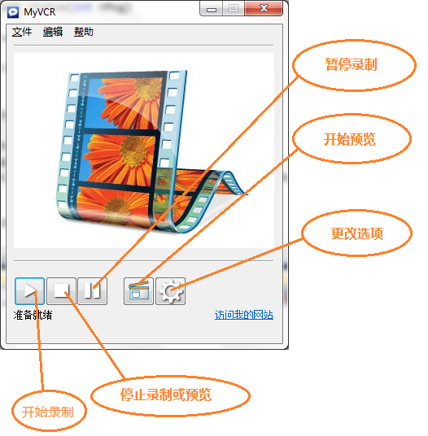

其中 ,

单击按钮会开始进行录像工作。首先弹出一个文件对话框，请选择录像文件的存放路径和文件名，默认是当前系统时间和日期；然后点击确定即可。若当前计算机没有安装摄像头设备，则该功能将无法运行。此功能按钮还可用于恢复被暂停的录制操作。
单击按钮则会停止当前的录像工作，所录制的数据会立即写入之前指定的文件。如果此后想继续录制，则必须开启一个新的文件，或者覆盖原文件（并不推荐这样做）
单击按钮则会暂停当前录像工作，用户可以随时点击录制按钮继续。
单击会弹出一个参数变更的对话框。用户可以更改一些设置。
这些设置推荐有经验的用户使用，如果不了解，则保持默认即可。
单击即可开始预览视频（不会保存为视频文件）。利用此功能您可以测试摄像头是否能正常工作。

技术规格说明：
视频输入：支持RGB888，YUV2
视频输出：AVI(H.264 AVC编码压缩)
硬件要求：CPU最低支持Celeron D级别。推荐使用双核。内存512MB以上。（如果启用插件则需要更高的性能）
操作系统：支持Windows XP以上系统。

推荐用户使用下列分辨率:
320*240 (默认，特别是对于性能较差的机器，建议使用此分辨率)
640*480

相关信息:
Contacts:
Blog: http://spinlock.blog.51cto.com/
Mail: v77@live.com
QQ: 393809883
POWERED BY:
x264


